Kelkheim Kultur 03.08.2022

Berührende Lesung mit Jutta Hajek und dem Marathon-Pater am Gimbacher Hof
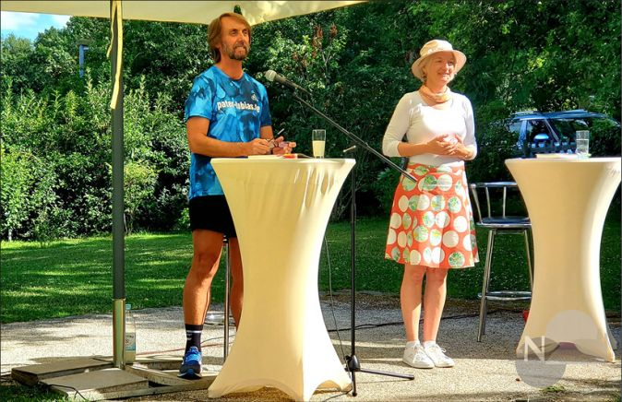
Pater Tobias Breer kam in Laufsachen zur Lesung mit Jutta Hajek. Gemeinsam lasen sie aus seinem Buch „Der Marathon-Pater. 60 000 Kilometer gegen die Armut“. Foto: J. Hajek
Kelkheim
(kez) – „Du stellst meine Füße auf weiten Raum – Wer kann davon besser erzählen als Pater Tobias? Ein ganz wunderbarer Nachmittag. Danke!“, schrieben Gäste, die bei der Lesung von Jutta Hajek und Pater Tobias Breer dabei waren, und: „Es hat sehr viel Kraft gegeben“. Große Schirme spendeten Schatten, als die Kelkheimer Autorin Jutta Hajek und ihr Gast, Pater Tobias Breer aus Duisburg, im Rosengarten des Gimbacher Hofs aus dem Buch „Der Marathon-Pater. 60.000 Kilometer gegen die Armut“ lasen. Dr. Beate Matuschek vom Kulturreferat der Stadt Kelkheim begrüßte die rund 90 Gäste, die teilweise von weit her zur Veranstaltung in der Reihe LITERATUR ON TOUR gekommen waren. Die Kelkheimer Sängerin Britta Jacobus berührte die Gäste mit Liedern wie „Morning has broken“ und „One Moment in Time“.
Als „authentisch und engagiert“ empfanden die Gäste den Prämonstratenser-Mönch, der mit seinen Läufen Spenden sammelt, um bedürftigen Familien zu helfen. Innerhalb seines Projekts LebensWert hat er zusätzlich zur Kinderlernküche nun auch eine Fahrradschule und eine Schwimmschule organisiert. „Mit den 200 Euro, die wir der Bürgerstiftung Kelkheim für Geflüchtete aus der Ukraine überweisen konnten, wird ein Malkurs bezuschusst und, schon ab dieser Woche, ein Karatekurs“, freut sich Jutta Hajek, die dem Projekt LebensWert bereits vor drei Wochen nach einer Lesung einen größeren Betrag gespendet hatte. Pater Tobias freut sich über jede Unterstützung: www.pater-tobias.de/projekt-lebenswert.
Wer an diesem Tag verhindert war, braucht nicht traurig sein: Am Donnerstag, 25. August, liest Jutta Hajek um 20 Uhr aus „Der Marathon-Pater“ im Alten Wasserschloss, Kellereiplatz, Hofheim/Ts. in Kooperation mit dem Volksbildungsverein. Musikalisch begleitet wird die Lesung durch den Kelkheimer Pianisten Georgi Mundrov. Anmeldung: info@vbv-hofheim.de. Weitere Infos: https://juttahajek.de/veranstaltungen

